ＯＯ鄉ＯＯ村土石流防災疏散避難計畫(範例)
附件二

一、目的
1.為保障民眾生命安全及避免土石流防災疏散避難時之混亂。
2.為使民眾能啟動自主防災，輔以指導作為，以減少災損。

二、轄內土石流潛勢溪流及保全住戶
本村第Ｏ鄰附近ＯＯ溪(或明顯地標之附近)，經農委會水土保持局劃定為土石流潛勢溪流，內有Ｏ戶Ｏ人為保全住戶。
*附表：表PR20V 土石流潛勢溪流影響範圍保全住戶統計表、表PR21 土石流潛勢溪流影響範圍保全住戶名冊
*附圖：圖一 土石流防災地圖

三、土石流防災疏散避難地點及路線
本村在地緊急避難處所經勘查後，以ＯＯ國小或ＯＯ活動中心為避難地點。若災情擴大或複合型災害發生時，可轉移至ＯＯ鄉ＯＯ村ＯＯ國小或ＯＯ營區之外地收容所。
*附表：表PR30V 土石流防災疏散避難處所及避難物資儲存地點統計表

四、疏散避難人員編組與分工
本村有村幹事Ｏ人、避難處所管理人Ｏ人、ＯＯ消防分隊Ｏ人(或義消Ｏ人)、ＯＯ派出所Ｏ人及義警Ｏ人、睦鄰救援隊Ｏ人及其他可於5-7分鐘內動員志工Ｏ人，由村長領導，並依特性編組。
註：本疏散避難人員編組為初步參考，可依轄內需求不同調整。

1.疏散班：由消防、警察、義消、義警、睦鄰救援隊等組成，原則上以挨家挨戶方式通知保全住戶(告知災情危險度、避難處所地點、避難路線、攜帶物品、諮詢方式等相關訊息，以增加配合度)進行自主避難，於指示撤離後進行強制疏散。
2.引導班：由警察、義消、志工等組成，進行交通管制、秩序維持、警戒區域管制、協助強制疏散等。
3.收容班：由避難處所管理人及村里幹事或民政社政人員組成，進行避難處所之開設、收容安置、物資收受清點分配、收容民眾之管理及照護(包括救護衛生)等。
4.行政班：由村里幹事等組成，進行預警監控、情資蒐集、災情研判分析、發布避難勸告及指示撤離等避難過程紀錄。
避難小組各班須預擬任務配置，如班員1-1負責第Ｏ鄰ＯＯＯ家避難勸告，班員2-2負責ＯＯ路與ＯＯ路口交叉處交通管制、班員3-1負責開啟避難處所大門…，以節省討論分工時間。
*附表：表PR70 ＯＯ鄉ＯＯ村疏散避難編組分工表

五、疏散避難裝備器材物資整備、檢查及避難演練
疏散避難編組所需裝備器材如無線電頻率設定、路障、交通工具、避難所需糧食及水等物資皆須事前整備完成，並每年防汛期前至少完成一次檢查。疏散避難演練亦須每年舉辦，至少於防汛期前完成一次。

六、避難撤離流程
以下流程以時間尚為充裕為前提所擬訂，若時間急迫可直接切入任何一階段，並同步進行相關步驟或循環跳接。
1.情資蒐集
接獲鄉公所通知疏散避難，或依據當地雨量及實際狀況，逕行疏散避難並向鄉公所報備。
2.避難勸告及自主疏散
為預防災情擴大，先行勸導保全住戶主動避難，經村長(或代行者)同意啟動疏散避難小組，原則上以挨家挨戶方式進行勸導，並告知保全住戶災情危險度、避難處所地點、避難路線、攜帶物品、諮詢方式等相關資訊，同時了解需要特別服務之對象(如老人、幼童、孕婦、洗腎或重病患者、身心障礙等弱勢族群)與方式。並利用村里廣播系統、消防警察民政等所有廣播車、地區廣播電台、電視台、簡訊、網路、電話等通(告)知。
*附表：1. 表PR80 土石流防災疏散避難紀錄表
2. 表PR90 土石流防災疏散避難勸導單
3.避難處所開設、收容與管理
(1)配合勸導避難所需，即行開設避難處所，並進駐管理人員。開設後立即依ＯＯ縣危險區域(村里、部落)因應天然災害緊急救濟物資儲存作業 要點(內含三級儲存原則、物資種類、取得配發、管理及逾期處理)進行物資清點與管理。
(2)民眾陸續被收容後，依ＯＯ縣災民收容中心使用管理須知(分作業、總務、照護、治安等方面)進行管理，並介紹周邊設施、活動範圍等。若開設於學校，可利用校內保健室及廁所；無衛生保健設備者，設置臨時廁所及救護站等以防止疾病傳染。另為穩定災民情緒，提供災情諮詢、親友聯絡等服務。
(3)若災情擴大或複合型災害發生，為民眾安全或收容容量之需，須移往外地收容所。
(4)由於避難處所收容人員包括自主避難者及被強制疏散者，為了解所有避難人數，統一於避難處所統計人數，以了解疏散避難執行情形。
*附表：表PR100 土石流防災疏散避難收容人員一覽表。
4.指示撤離及強制疏散
經研判或獲得訊息指出土石流紅色警戒發布，須立即撤離保全住戶，於村長 (或代行者)同意後即行廣播告知，並強制民眾撤離。
*附表：表PR110 土石流防災疏散避難指示村里廣播參考稿。
5.疏散避難解除及復原
接獲解除疏散避難後，通知各避難處所之民眾返家，並對返家民眾告知整理家園須注意事項以防二次災害，及相關後續服務諮詢電話與方式。若有民眾家園嚴重受損無法居住即須進行安置。隨後避難處所立即進行清潔與復原工作。

七、疏散避難紀錄與回報
為確保民眾避難、後續服務規劃與經費核銷，須對疏散避難過程進行紀錄，但礙於災情急迫時不容許詳細紀錄，故所有紀錄須先格式化，填具時至少需要收容者姓名、原居住地、避難地點、避難時間。相關紀錄資料依災害應變體系災情傳遞所需，傳送或回報給彙整單位。

八、其他
1.交通管制計畫：如疏散人數眾多之區域或觀光區(包含遊客)建議增列交通管制計畫。
2.支援計畫：如位處偏遠山區、交通不便或易中斷之部落村里，需要空中支援運輸前往他鄉避難，或須提前疏散避難，對弱勢族群之運輸照護等，建議增列相關應變支援計畫。
3.預算來源：因疏散避難所需費用龐大，須預先估列經費。

註：此範例為重點性規範，可依轄內特性之需增修各項目及附表。

表PR20V ○○鄉○○村土石流潛勢溪流影響範圍保全住戶統計表
溪流編號 | 溢流點編號 | 溢流點X坐標  TWD97 | 溢流點Y坐標  TWD97 | 溪流災害類型 |  | 初估保全戶數 |  | 保全住戶住址  (請依現況酌予修正) |  | 實際保全戶數 |  | 保全戶內總人數 |  |  |  |  |  | 緊急聯絡人*註
 |  |  |  |  |  |  |  |  |  |  |  | 戶籍人數 | 姓名 |  |  | 家庭電話 |  | 行動電話 |  | 實際居住人數 |  | 行動不便人數
投縣DF003 |  | 258885 | 2655766 | 溪流型土石流 |  | 5戶以上 |  | 中正路58~61號等6戶
投縣DF004 |  | 258019 | 2655247 | 溪流型土石流 |  | 無 |  | 無
投縣DF005 |  | 257185 | 2654707 | 溪流型土石流 |  | 1~4戶 |  | 仁愛鄉中正路109、110號（含果園）
 |  | ：
 |  | ：
*註：原則上建議每5～10戶至少設1名緊急聯絡人。

PR20V
(99.9)
表PR21 ○○鄉○○村土石流潛勢溪流影響範圍保全住戶名冊
項次 | 溪流編號 | 溢流點編號 | 保全住戶地址 | 姓名 | 性別  (男/女) | 出生日期 | 實際居住於此  (是/否) | 是否為弱勢族群  (0～5) *註 | 家庭電話 | 行動電話 | 避難處所 | 緊急聯絡人
1 |  |  |  |  |  |  |  |  |  |  |  | 姓名：  電話：
2
3
4
：
：
10
小計
*註：0 非行動不便；1 老人；2 幼童；3 孕婦；4 洗腎或重病患者；5 身心障礙。
PR21
(99.9)

圖一
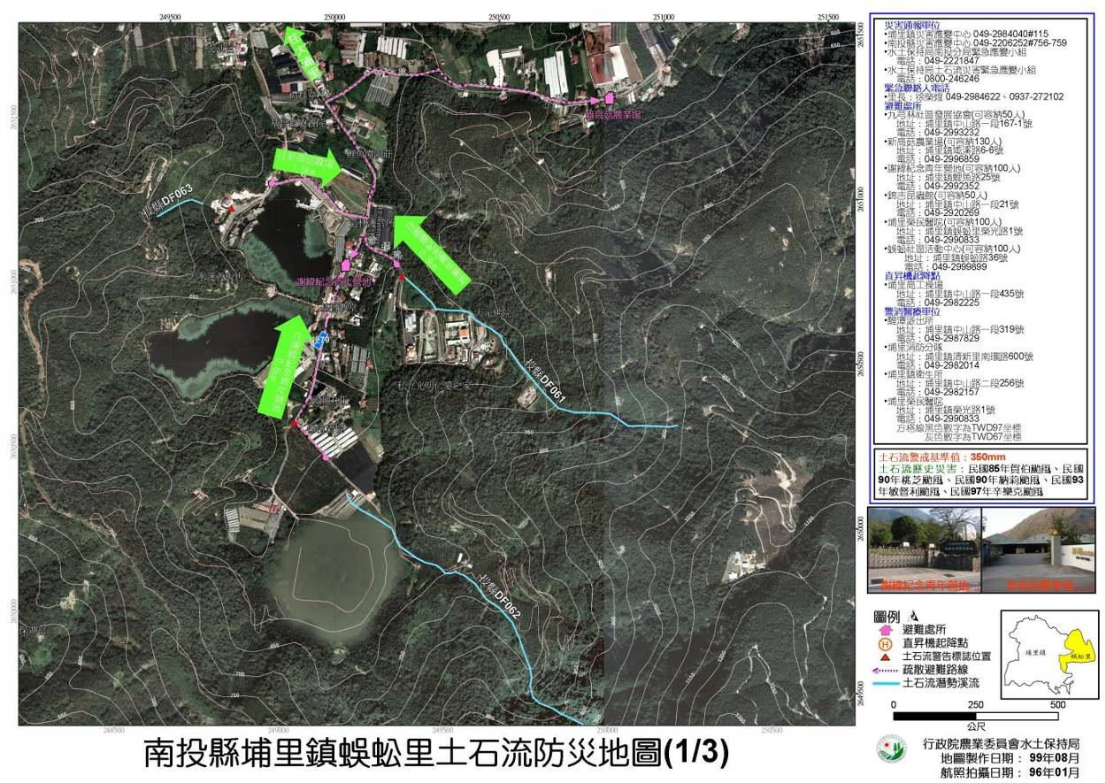
表PR30V

○○鄉○○村土石流防災疏散避難處所及避難物資儲存地點統計表
項次 | 收容範圍^{*1} | 在地緊急避難處所/外地收容所^{*2} |  |  | 避難物資地點、種類及廠商明細
項次 | 收容範圍^{*1} | 避難處所 | 收容人數 | 管理人/聯絡電話^{*3} | 物資儲存點 |  | 管理人/聯絡電話 |  | 物資種類及數量 |  | 開口廠商/聯絡電話
1 | 投縣DF003 | 在地緊急避難處所  ○○國小  地址： | 60人 | ○○○  H：049-0000000  C：0920-000-000  O：049-0000000 |  |  | ○○○  H：049-0000000  C：0920-000-000 |  | 糧食：泡麵○箱  水：礦泉水○箱  生活必需品：  醫藥品：  燃料：  其他： |  | ○○○  049-00000  0914-000-000  (提供…)
1 | 投縣DF003 | 外地收容所  ○○活動中心  地址： | 160人 | ○○○  H：049-0000000  C：0920-000-000  O：049-0000000 |  |  | ○○○  H：049-0000000  C：0920-000-000 |  | 糧食：  水：  生活必需品：  醫藥品：  燃料：  其他： |  | ○○○  049-00000  0914-000-000  (提供…)
2
3
4
註：^{*1}:收容範圍可以土石流潛勢溪流編號或保全住戶地址來表示。
^{*2}:外地收容所為災情擴大之虞或複合災害發生時轉移之安置地點。 |  |  |  |  |  |  |  |  |  |  | PR30  (99.9)
^{*3}:H代表家裡電話，C代表行動電話，O代表辦公室電話。 |  |  |  |  |  |  |  |  |  |  | PR30  (99.9)

表PR70

○○鄉○○村疏散避難編組分工表
單位 | 職別 | 姓名 | 聯絡方式 ^{*註} | 任務配置 | 任務說明 | 裝備器材
疏散班 | 班長 | ＯＯＯ | O: H:  C: M: | 統籌指揮避難勸告疏散撤離等全般工作。 | 發布避難勸告時負責挨家挨戶通知保全住戶進行自主避難。  發布撤離指示後進行強制疏散。 | 1.無線電：  頻道：  2.車輛  3.宣導單  4.  5.
 | 班員 | ＯＯＯ | O: H:  C: M: | 負責廣播車宣導。 | 發布避難勸告時負責挨家挨戶通知保全住戶進行自主避難。  發布撤離指示後進行強制疏散。 | 1.無線電：  頻道：  2.車輛  3.宣導單  4.  5.
 | 班員 | ＯＯＯ | O: H:  C: M: | 負責第Ｏ鄰第Ｏ—Ｏ戶之勸導避難。 | 發布避難勸告時負責挨家挨戶通知保全住戶進行自主避難。  發布撤離指示後進行強制疏散。 | 1.無線電：  頻道：  2.車輛  3.宣導單  4.  5.
 | 班員 | ＯＯＯ | O: H:  C: M: | 負責第Ｏ鄰第Ｏ—Ｏ戶之勸導避難。 | 發布避難勸告時負責挨家挨戶通知保全住戶進行自主避難。  發布撤離指示後進行強制疏散。 | 1.無線電：  頻道：  2.車輛  3.宣導單  4.  5.
引導班 | 班長 | ＯＯＯ | O: H:  C: M: | 統籌指揮避難引導管制等全般工作。 | 發布避難勸告時負責交通管制、秩序維護等。  發布撤離指示時負責交通管制、秩序維護、警戒區域管制、協助疏散班進行強制疏散。 | 1.路障  2.封鎖線  3.  4.  5.
 | 班員 | ＯＯＯ | O: H:  C: M: | 負責ＯＯ路與ＯＯ路口交通管制。 | 發布避難勸告時負責交通管制、秩序維護等。  發布撤離指示時負責交通管制、秩序維護、警戒區域管制、協助疏散班進行強制疏散。 | 1.路障  2.封鎖線  3.  4.  5.
 | 班員 | ＯＯＯ | O: H:  C: M: | 負責ＯＯＯ秩序維持。 | 發布避難勸告時負責交通管制、秩序維護等。  發布撤離指示時負責交通管制、秩序維護、警戒區域管制、協助疏散班進行強制疏散。 | 1.路障  2.封鎖線  3.  4.  5.
收容班 | 班長 | ＯＯＯ | O: H:  C: M: | 統籌指揮避難處所全般工作，及開啟避難處所大門。 | 負責收容安置等所需事項。 | 1.糧食：主食、副食…  2.水：飲用水、生活用水…  3.生活必需品：衣物、乾電池…  4.醫藥品：藥品、消毒用品…  5.燃料：瓦斯…  6.其他
 | 班員 | ＯＯＯ | O: H:  C: M: | 負責登錄、介紹環境、說明配合事項。 | 負責收容安置等所需事項。
 | 班員 | ＯＯＯ | O: H:  C: M: | 負責物資供應、調度、分配。 | 負責收容安置等所需事項。
 | 班員 | ＯＯＯ | O: H:  C: M: | 負責收容民眾管理及照護。 | 負責收容安置等所需事項。
行政班 | 班長 | ＯＯＯ | O: H:  C: M: | 統籌疏散避難處所需資訊提供、行政、文書、紀錄等工作。 | 負責疏散避難之各類文書、情資蒐集與分析研判等 | 1.格式化文書、表格  2.文書作業設備  3.情資傳送設備  4.  5.
 | 班員 | ＯＯＯ | O: H:  C: M: | 負責情資蒐集、發布訊息。 | 負責疏散避難之各類文書、情資蒐集與分析研判等 | 1.格式化文書、表格  2.文書作業設備  3.情資傳送設備  4.  5.
 | 班員 | ＯＯＯ | O: H:  C: M: | 負責文書製作、紀錄彙整。 | 負責疏散避難之各類文書、情資蒐集與分析研判等 | 1.格式化文書、表格  2.文書作業設備  3.情資傳送設備  4.  5.
*註：代表辦公室電話，H代表家裡電話，C代表行動電話，M代表電子信箱。(本疏散避難人力編組為初步參考，可依轄內需求不同調整。)

PR70
(99.9)
表PR80

○○鄉○○村土石流防災疏散避難紀錄表
項目 | 內容 | 備註
疏散避難原因 | □於○年○月○日接獲鄉公所通知，本村列入土石流警戒，建議疏散避難。  □經當地雨量及實際狀況分析研判達土石流警戒值，建議疏散避難。
疏散避難區域 | ○○溪附近…
前往避難地點 | (避難處所名稱)
避難對象 | 約: ○○戶○○人
啟動時間 | □進行避難勸告( 月 日 時)  □指示撤離進行強制疏散( 月 日 時)
執行單位 | 指示由村幹事、避難處所管理人、消防分隊、義消、派出所員警、義警、睦鄰救援隊及其他可於5-7分鐘內可動員人員，編組成之疏散避難小組執行，並由村長指揮領導。
其他 | □通知避難處所管理人員進駐開設  □須進行疏散避難廣播  □須進行交通管制  □須申請直昇機載送  □醫療需求
村長簽名
填單人員
簽 名
日 期 | 中華民國 年 月 日 時 分

PR80
(99.9)

表PR90

○○鄉○○村土石流防災疏散避難勸告單
本村土石流防災疏散避難路線及避難地點圖示
(圖)

災情現況 | 因受天氣等因素影響，目前居住範圍，可能受到土石流侵襲，為預防災害發生，建議預先避難。  (空白處可依危險度現況及時間許可下補充說明)
自我保護措施建議 | 請自行前往避難處所避難
避難地點 | 名稱：  地址：  電話：
建議攜帶物品 | 生活用品：衣物、個人藥品等  協助用品：手電筒、收音機、雨衣、求救哨子等  貴重物品：帳簿、印章等
特殊注意事項 | 戶內若有老人、幼童、孕婦、洗腎或重病患者、身心障礙等弱勢族群，請告知勸告疏散避難人員加以協助。
資訊查詢服務 | 公所：(電話)  村長：(電話)  總幹事：(電話)  消防分隊：(電話)  派出所：(電話)  衛生所(室)：(電話)
註：此表係傳(交)送民眾，俾民眾了解情況及避難處所與諮詢方式。

PR90
(99.9)
表PR100

○○鄉○○村土石流防災疏散避難收容人員一覽表

在地緊急避難處所地點：○○ 外地收容所：○○
收容戶數 | 收容者姓名 | 關係 | 身分證號碼 | 原居住地 | 進入時間 | 離開時間 | 備註
第 1 戶 | ○○○ | 父
 | ○○○ | 母
 | ○○○ | 子
第 2 戶 | ○○○ | 祖父
 | ○○○ | 父
 | ○○○ | 孫子
 | ○○○ | 孫女
第 3 戶 | ○○○ | 母
 | ○○○ | 女
總計 戶 | 總計○○人

PR100
(99.9)

表PR110

○○鄉○○村土石流防災疏散避難指示村里廣播參考稿
各位鄉親
請居住於第Ｏ鄰(ＯＯ溪旁邊…)民眾注意，由於大雨不斷(颱風來襲)，經研判可能發生土石流，請民眾儘速撤離，前往ＯＯ國小避難。
這是最後通告，請務必配合。

PR110
(99.9)

